附件：项目端科研原始数据上传操作说明
一、上传原始数据
步骤一：项目负责人登录科研服务平台，点击项目。
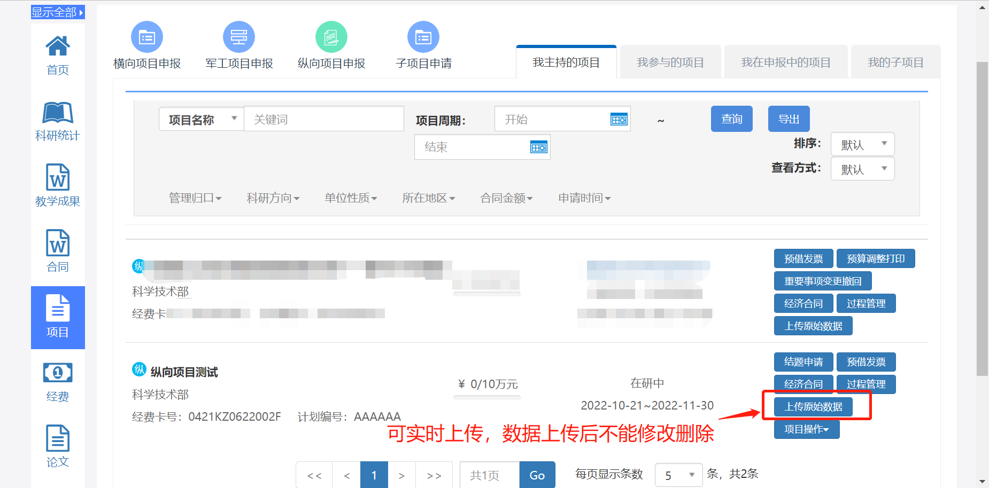

步骤二：点击“上传原始数据”按钮，转下图页面。
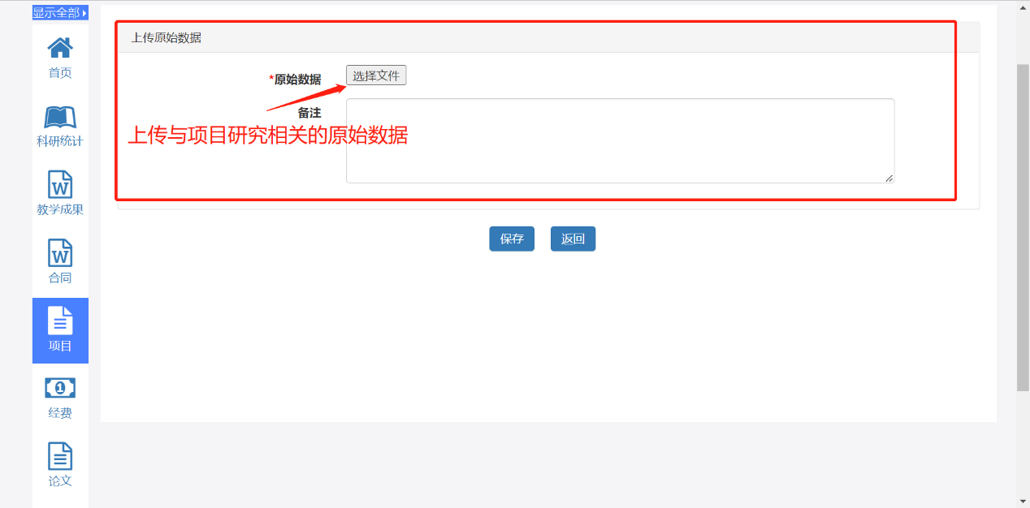

步骤三：点击“保存”按钮，则原始数据上传成功。
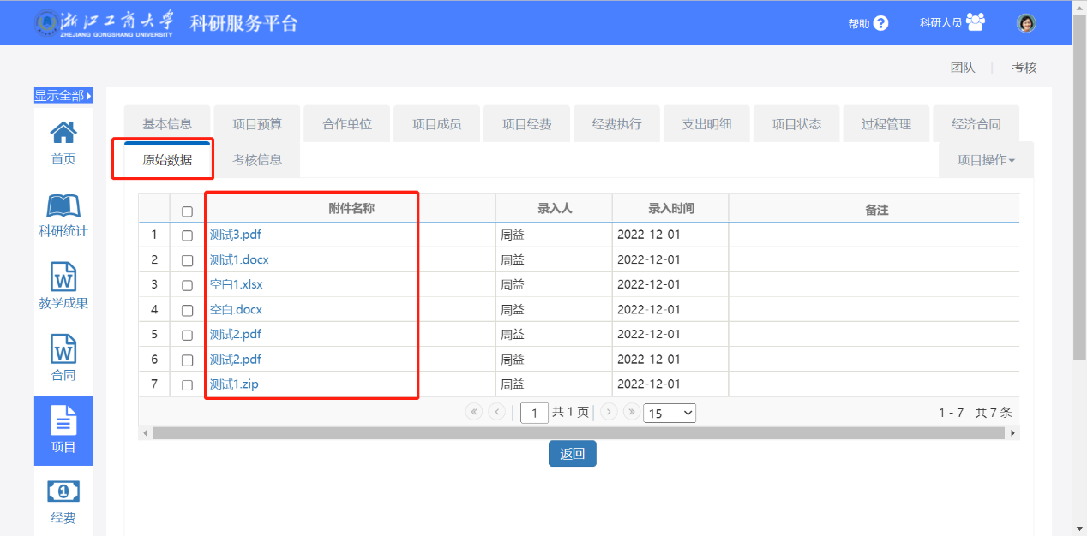

二、年度检查或者中期检查时，同时关联上传原始数据。
步骤一：点击“过程管理”
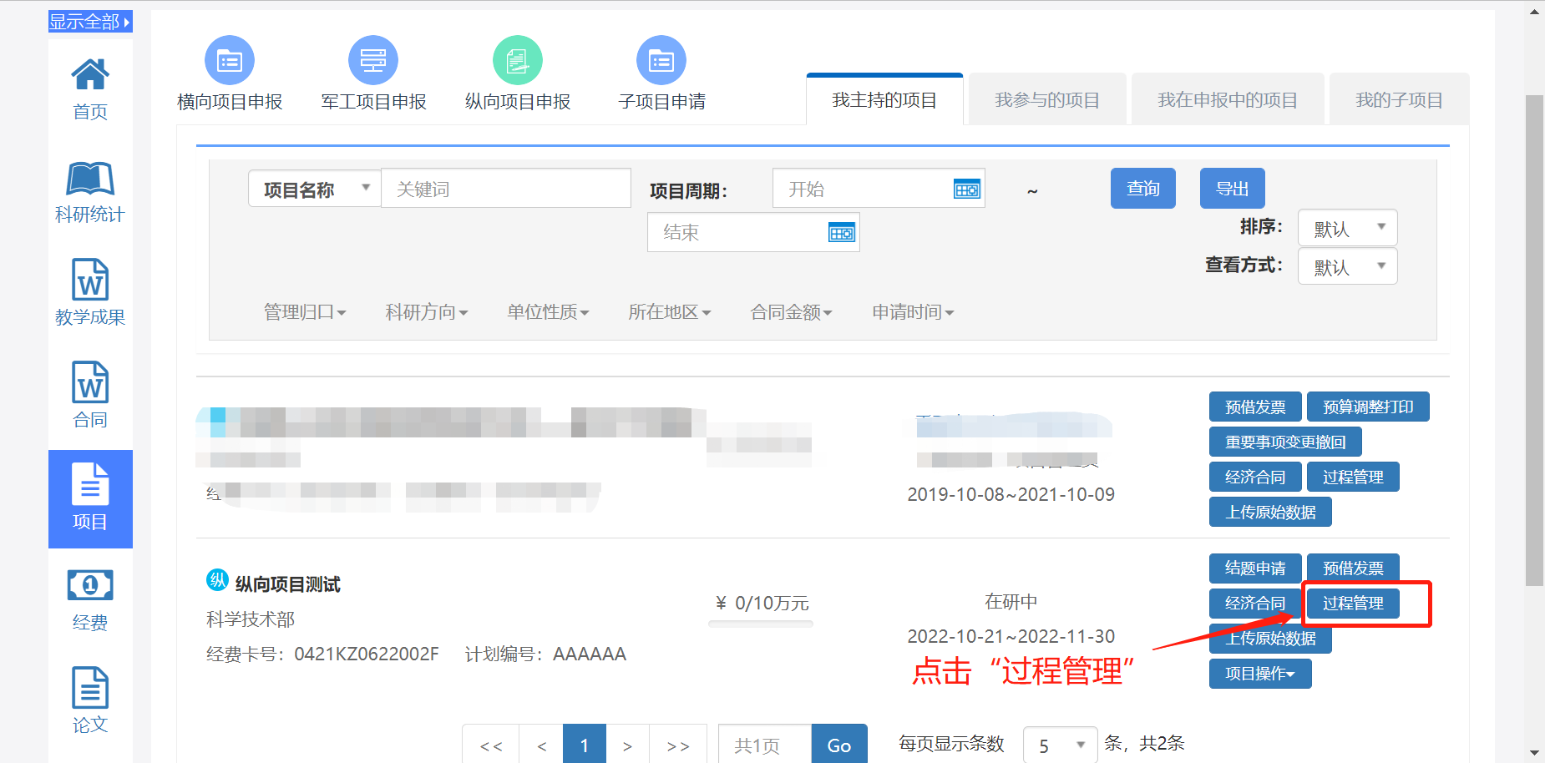

步骤二：点击“添加年度报告”或者“中检报告”
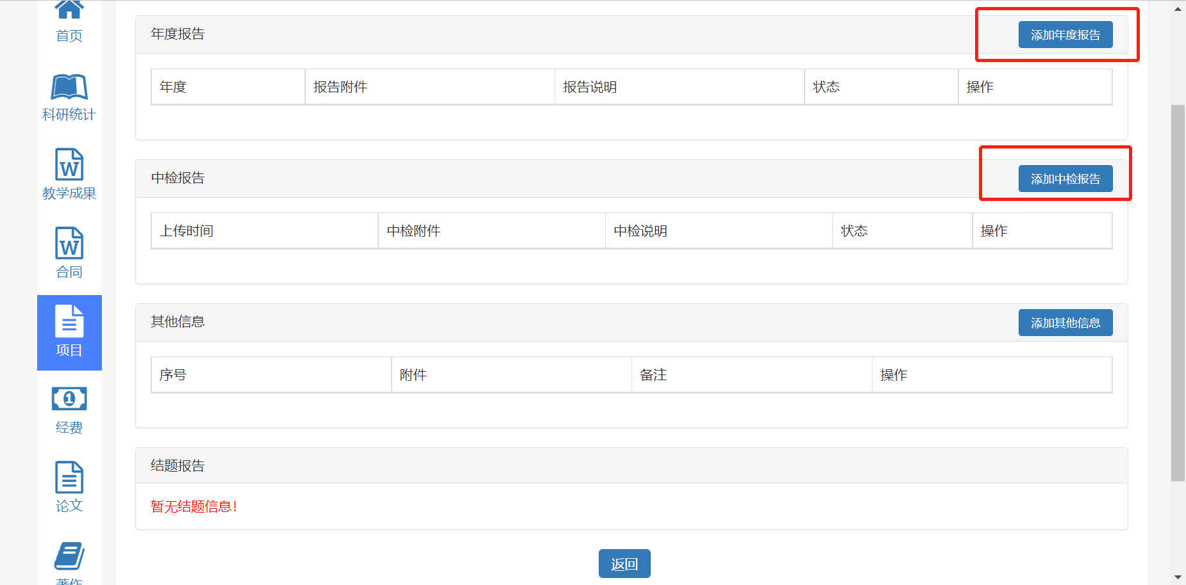

步骤三：上传年度报告，并选择关联已上传原始数据库的数据条目。
